

PHP programer
GRUPA PP20

Završni rad

Mamine slastice
https://github.com/IvorCelic/MamineSlastice
http://ms.tenja.hr/

Ivor Ćelić

Osijek, travanj 2020.
Sadržaj

Generiran u odnosu na naslove

Uvod 3
ERA dijagram 4
Opis aplikacije 5
Zaključak 15

Uvod

Odabrao sam ovu aplikaciju zbog toga što moja mama u svome direktoriju na računalu ima jako puno recepata i svaki put mora ručno otići u excel i tamo uređivati izgled pa sam odlučio napraviti joj aplikaciju pomoću koje neće morati ići na računalo već samo preko mobitela otvoriti web aplikaciju te na brzinu pronaći traženi recept ili dodati novi recept.

Ova aplikacija služi da bi korisnik (moja mama) mogao kreirati svoje vlastite kategorije i dodavati recepte u nju.

Tijekom rada na ovoj aplikaciji sam naišao na razne izazove, poput upisivanja podataka u bazu kada se kreira nova kategorija ili recept, jedan od većih problema mi je bio napraviti da korisnik može postaviti svoju sliku i da ta slika ostane spremljena na disku. Još jedan od izazova mi je bio napraviti da registracija korisnika radi uspješno i da nakon što se korisnik registrira mu stigne na mail poruka da aktivira svoj račun i završi registraciju.

ERA dijagram

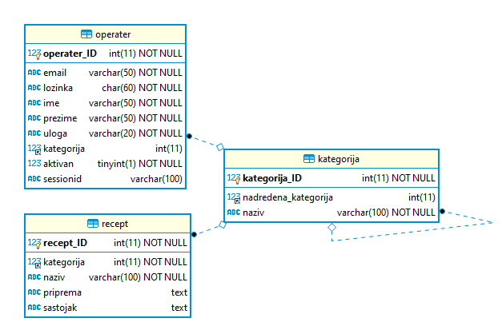
Opis aplikacije

Aplikacija „Mamine slastice“, ima mogućnost registriranja i prijave korisnika u aplikaciju. Kada se korisnik prijavi u sustav, preusmjeriti će ga na stranicu gdje će mu izraziti znak dobrodošlice i ispisati njegovo prezime. Poslije toga korisnik ima opciju da pomoću navigacije ode na početnu stranicu, kategorije i recepte. Na početnoj stranici nema ništa osim izraza dobrodošlice. Kada stisne na kategorije otvoriti će mu novu stranicu gdje će mu izlistati sve postojeće kategorije, imati će opciju dodavanja nove kategorije i promjene/brisanja postojeće. Kada stisne „Dodaj novu kategoriju“ preusmjeriti će ga na prozor gdje će trebati odabrati nadređenu kategoriju i naziv kategorije, nakon toga uspješno će kreirati kategoriju klikom na tipku „Dodaj novu kategoriju“ ili poništiti izbor klikom na „Odustani. Može otići na recepte kod kojih će dobiti popis svih recepata. Osim popisa recepata, ispod svakoga recepta će pisati kategorija recepta i imati će opciju da izmjeni podatke recepta ili obriše recept. Ako želi dodati novi recept, imati će opciju da odabere kategoriju za recept te stisne tipku „Dodaj novi recept na odabranu kategoriju“ koja će ga preusmjeriti na stranicu gdje može zapisati naziv recepta, dodati sliku recepta, način pripreme i potrebne sastojke za recept. Isto tako će moći opet izabrati kategoriju ako se zabunio u prethodnom koraku. Kada je gotov sa upisivanjem podataka u recept, moći će kliknuti „Promjeni recept“ i dodati novi recept te tako povećati svoju e-knjigu recepata, ako ipak ne želi dodati taj recept može stisnuti „Odustani“ i vratiti se na stranicu sa receptima. Na stranici sa receptima ako samo želi ući u postojeći recept i pročitati šta sve treba za određeni kolač/jelo, može stisnuti na naziv recepta ili sliku recepta gdje će ga preusmjeriti na stranicu na kojoj će biti ispisani svi podaci o odabranom receptu. Isto tako na toj stranici će imati mogućnost da otvoriti recept u pdf formatu i da ga isprinta na papir. Nakon što je završio sa svime, na desnoj strani navigacije ima opciju „Odjavi | Ime i prezime“ te se može uspješno odjaviti sa stranice.

Ja, kao admin stranice imam mogućnost da u navigaciji odem pogledati svoj ERA dijagram i još mogu pogledati sve postojeće korisnike i vidjeti jesu li oni aktivirali svoj račun ili nisu.

Verzija VS CODA koju sam koristio je: 1.44.2
Verzija DBeavera koju sam koristio je: 6.2.5
Verzija MariaDB (mysql) koju sam koristio je: 10.4.8-MariaDB mariadb.org

Ovo je početna stranica (pocetna.phtml). Na ovoj stranici imate mogućnost prijaviti se i registrirati.

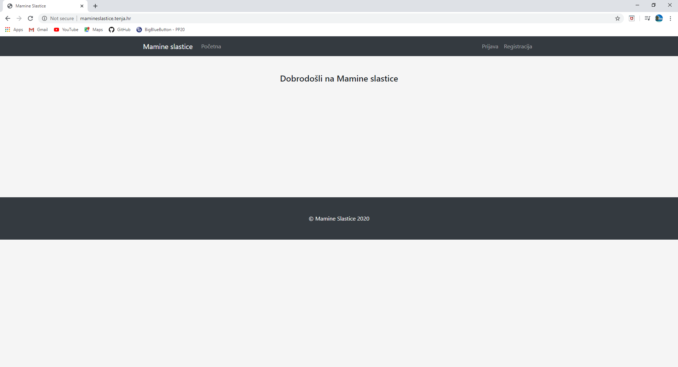

Kada stisnete „Prijava“ odvesti će vas na prijava.phtml koja izgleda ovako:

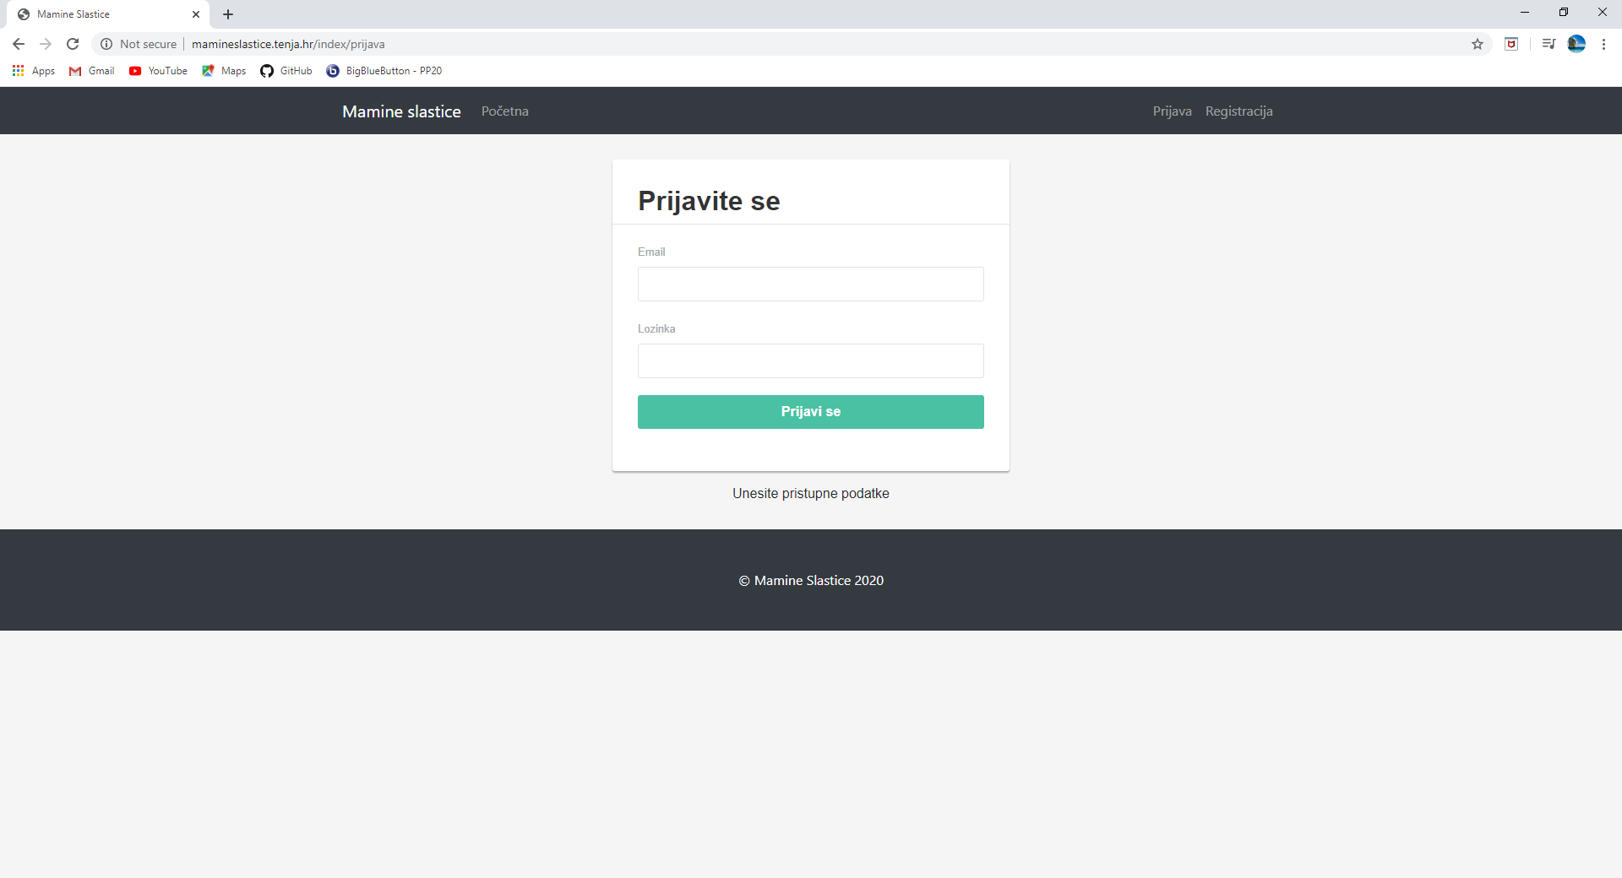

Ovdje upisujete svoje pristupne podatke koji se dovlače iz baze pomoću POST metode. Kada upišete podatke i stisnete „Prijavi se“, ako su pristupni podaci točno upisani, uspješno će te se prijaviti u web aplikaciju. Ako niste dobro unjeli podatke izbaciti će vam poruku ili „Ne postojeći korisnik“ ili „Neispravna kombinacija email i lozinka“.
Ako se još uvijek niste registrirali u sustav, kada kliknete na „Registracija“ otvoriti će registracija.phtml koja izgleda ovako:

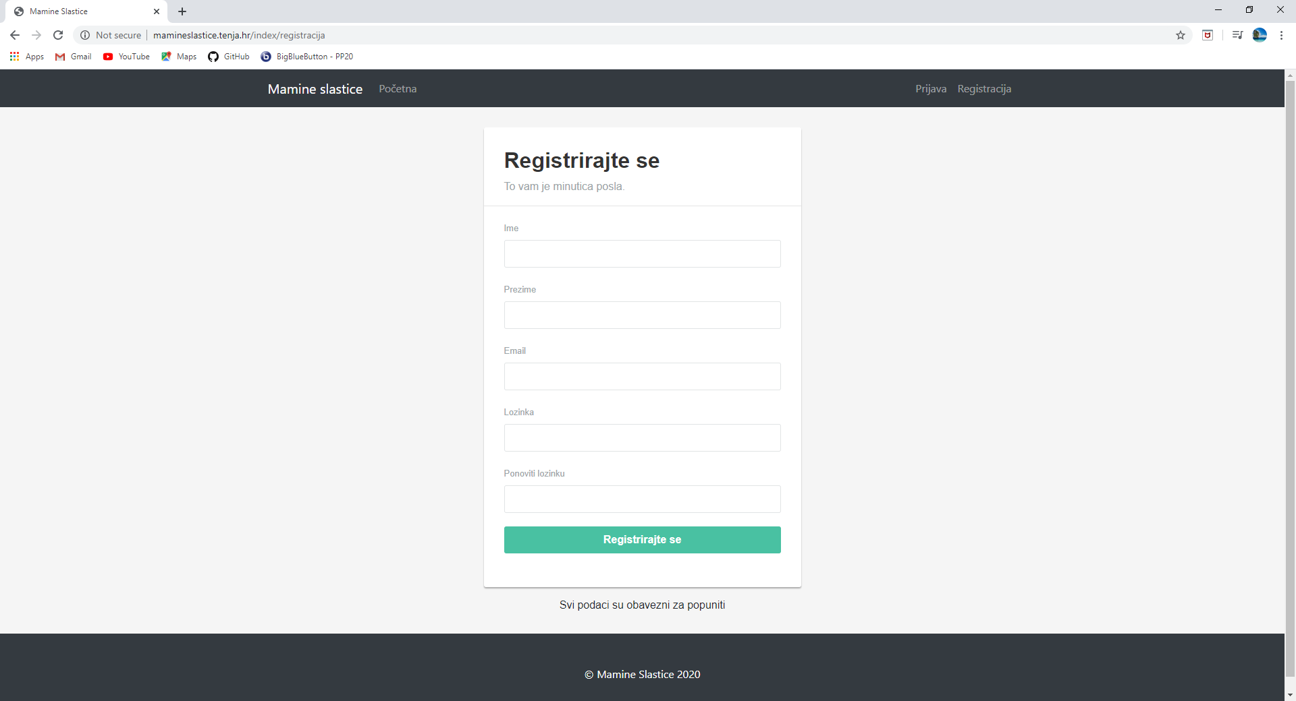

Ovdje popunjavate sve podatke i svi podaci su obvezni za ispuniti, isto tako podaci idu u bazu pomoću POST metode. Nakon što ispunite podatke i kliknete „Registrirajte se“ otvoriti će vam se novi prozor koji izgleda ovako:

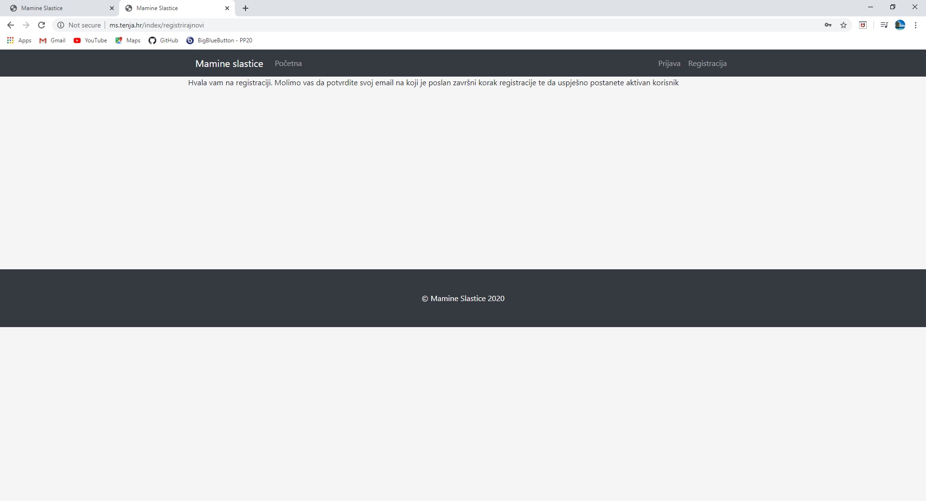

Upravo ste primili poruku na svoju e-mail adresu pomoću koje možete aktivirati svoj korisnički račun te kada odete na tu poruku i kliknete na link, automatski će vas usmjeriti na prijava.phtml gdje se možete prijaviti pomoću novokreiranog računa.

U navigaciji imate naziv „Kategorije“ (kategorija/index.phtml) koji će vas odvesti na ovu stranicu:

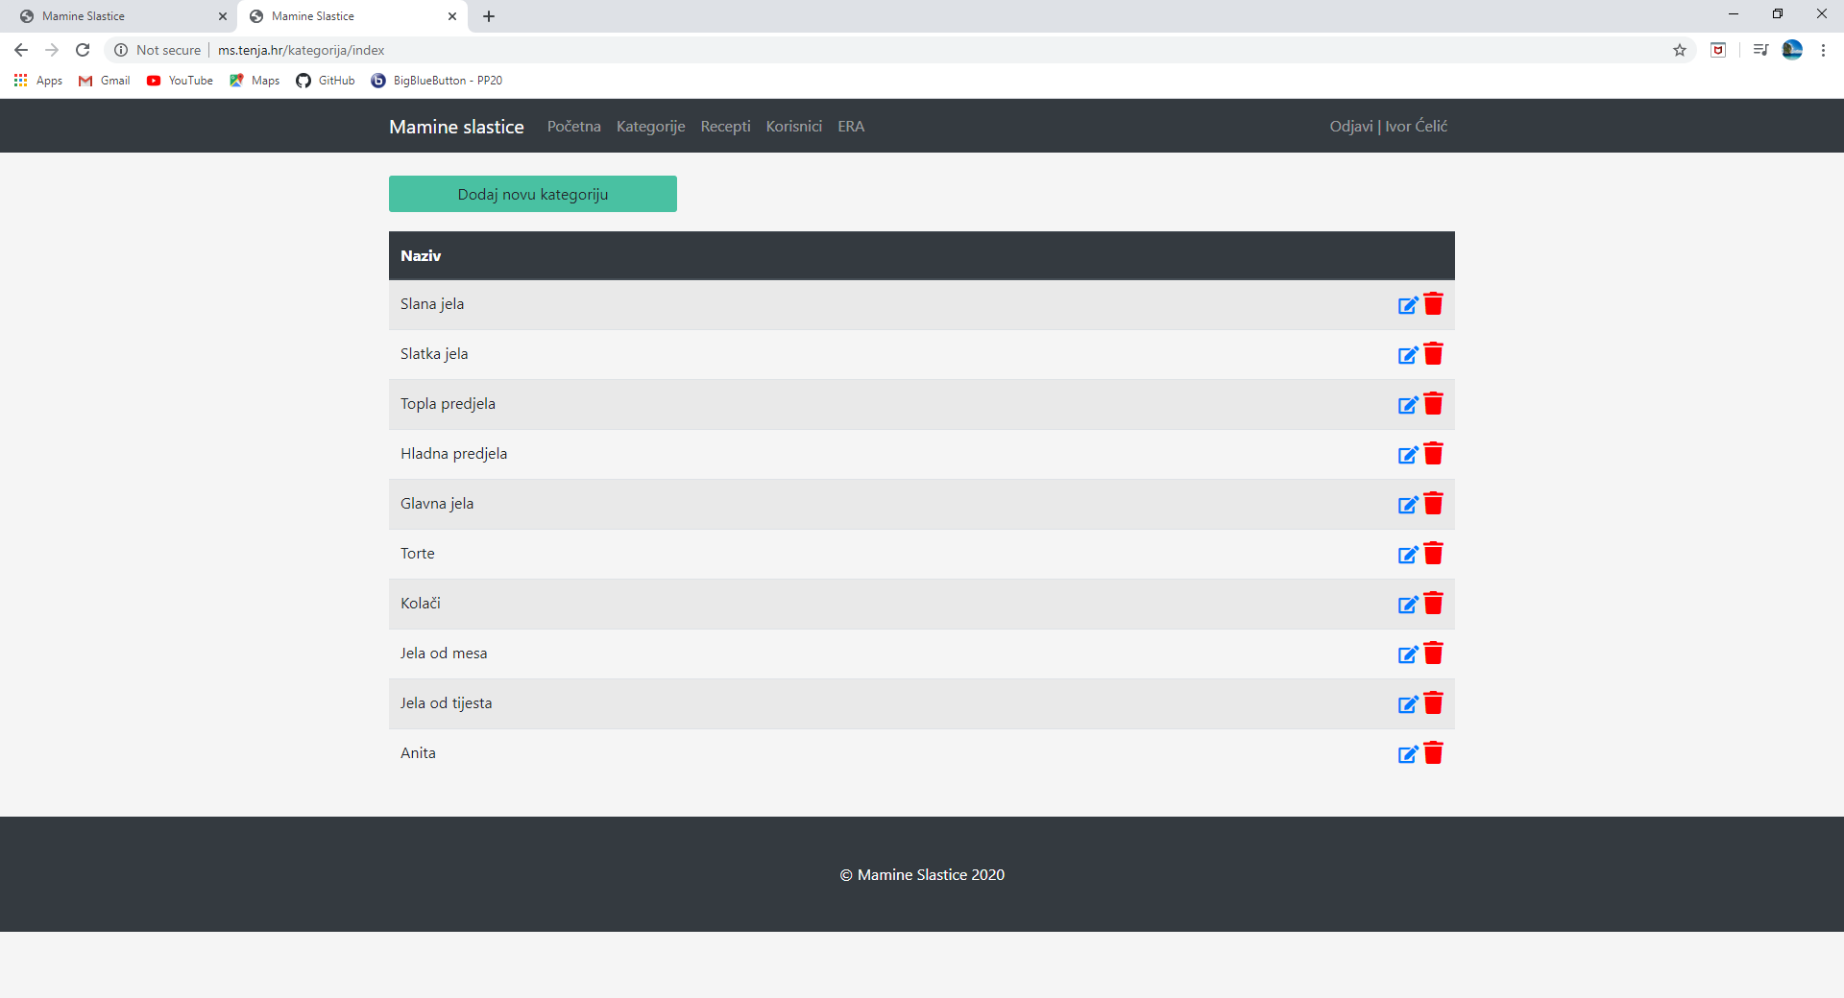

Ovdje možete vidjeti popis kategorija koje su dovedene iz baze u obliku tablice. Možete obrisati kategoriju klikom na ovu crvenu kantu. Možete i promijeniti kategoriju klikom na plavu ikonicu pokraj kante te ta stranica (kategorija/promjena?kategorija_ID=“id kategorije“) izgleda ovako:

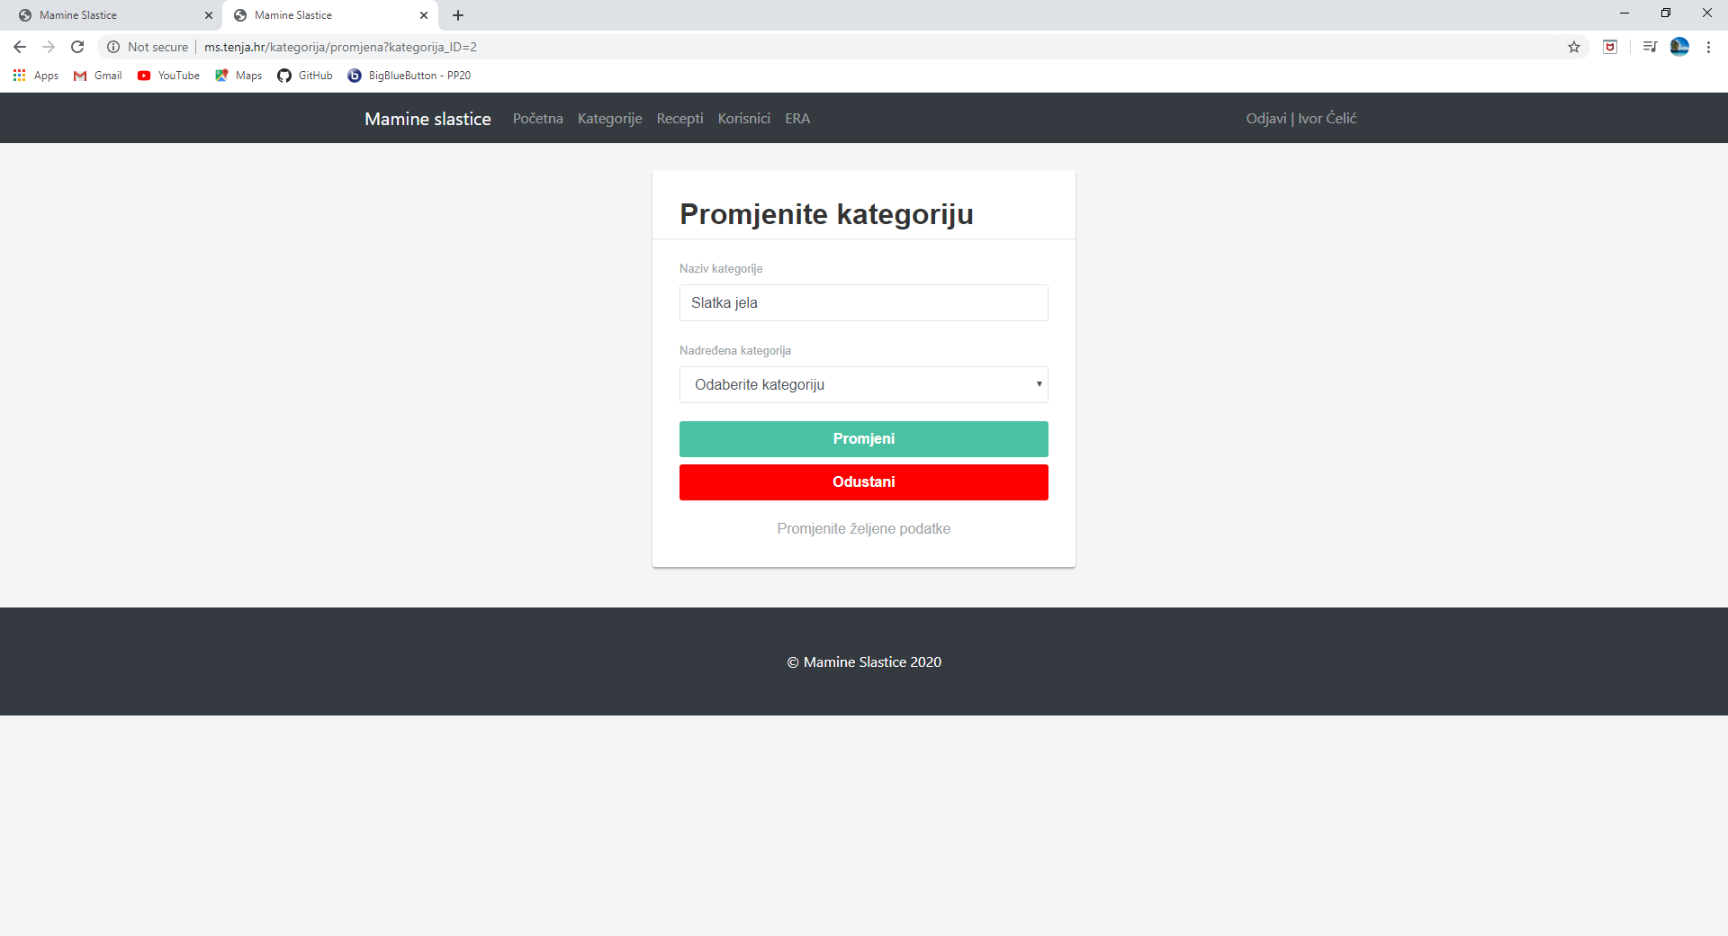

Isto tako možete vidjeti opciju „Dodaj novu kategoriju“ (kategorija/novi) na stranici kategorija, koja će vas odvesti na sljedeću stranicu koja izgleda ovako:

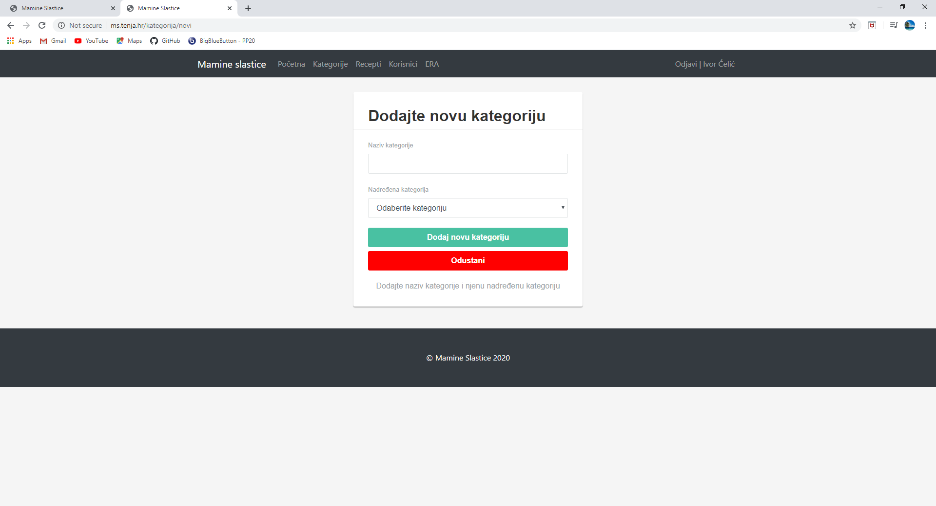

Ovdje imate opciju dodati naziv nove kategorije i njenu nadređenu kategoriju, isto tako možete odustati ako ipak ne želite dodati novu kategoriju.

U navigaciji možete odabrati „Recepti“ (kategorija/index.phtml) koji vas vode na ovu stranicu:

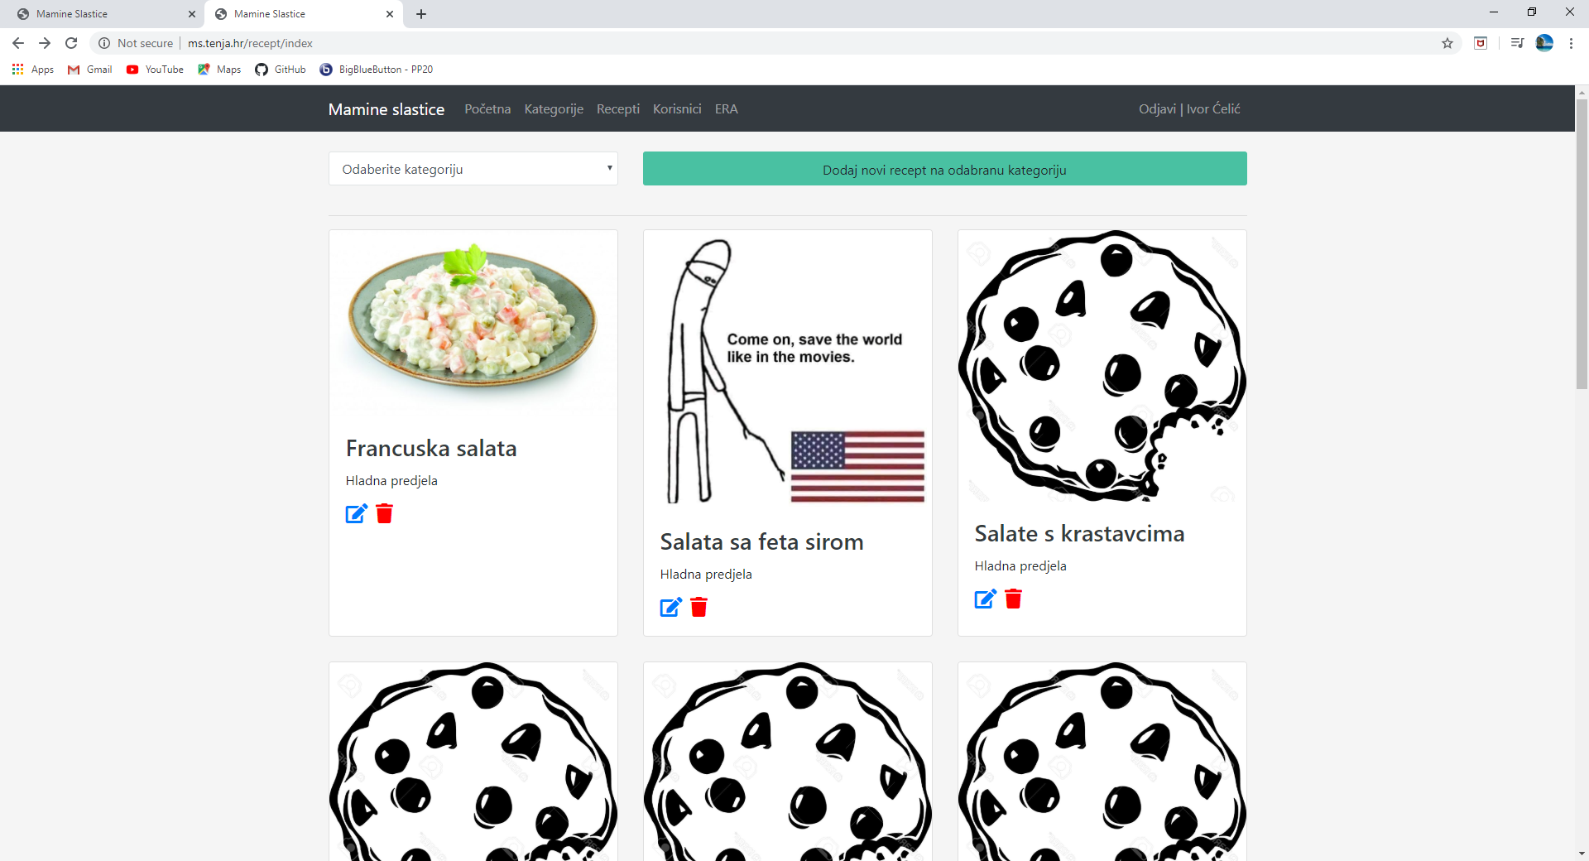

Ovdje možete vidjeti popis svih postojećih recepata i naziv kategorije kojoj recept pripada. Isto tako možete obrisati određeni recept i možete izmijeniti postojeći recept. Stranica za promjenu recepta izgleda ovako:

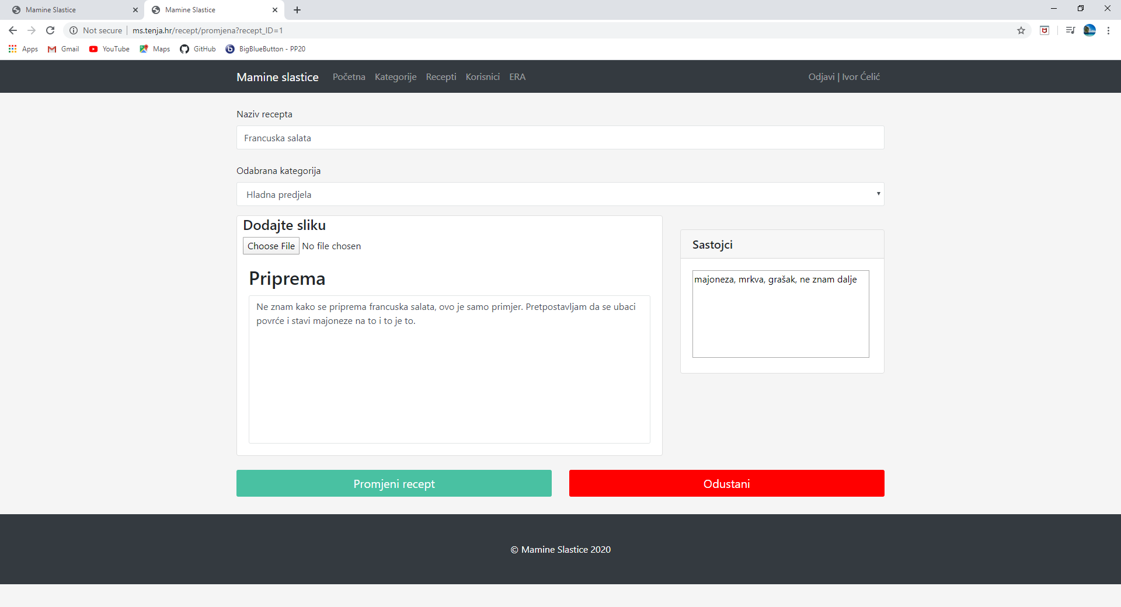

Kao što vidite, automatski je povukao već upisane podatke iz baze. Ovdje možete mijenjati naziv recepta, njegovu kategoriju, staviti neku drugu sliku, dodati još sastojaka i izmjeniti način pripreme. Kada kliknete „Promjeni recept“ uspješno će te promjeniti podatke o određenom receptu i vratiti će vas na popis recepata.
Ako želite dodati novi recept morate prvo odabrati kategoriju te onda kliknuti „Dodaj novi recept na odabranu kategoriju“. Ako ne odaberete kategoriju otvorit će vam alert poruku u kojoj će pisati da morate odabrati poruku:

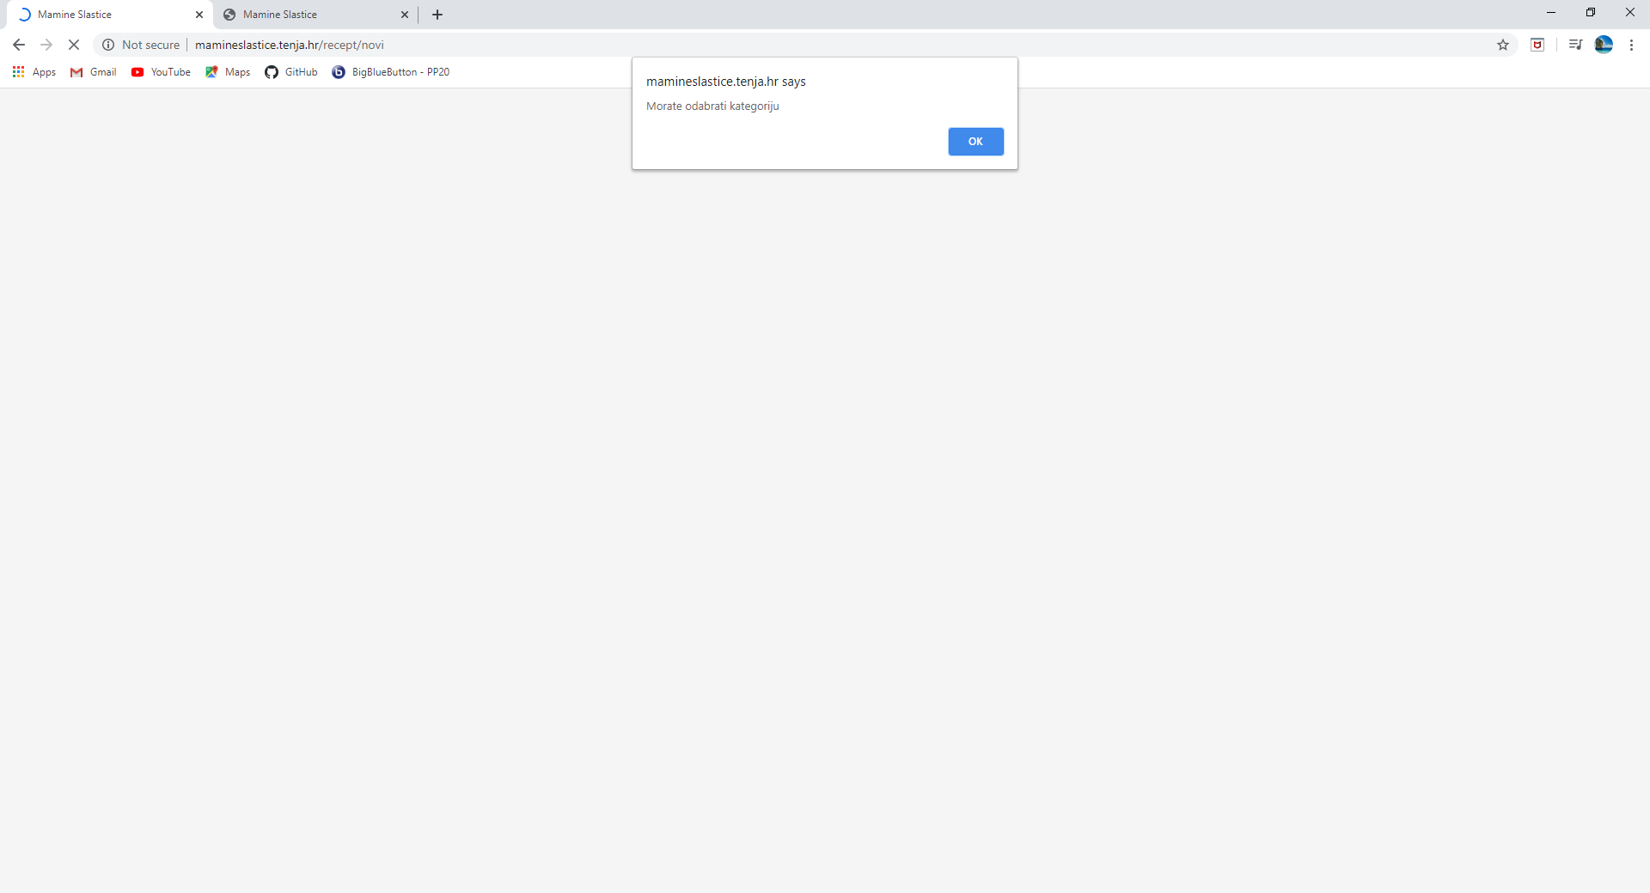

Nakon što odaberete kategoriju i kliknete „Dodaj novi recept na odabranu kategoriju“ otvoriti će vam novu stranicu koja izgleda isto kao i promjena recepta samo je jedina razlika što nemate upisane nikakve podatke jer tek dodajete recept:

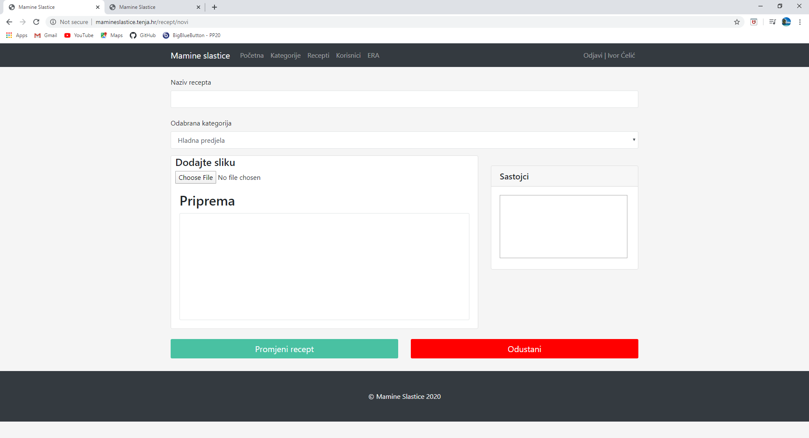

Isto tako ako na popisu recepata kliknete na sliku jednog recepta, ili naziv jednog recepta. Otvoriti će vam stranicu koja izgleda ovako:

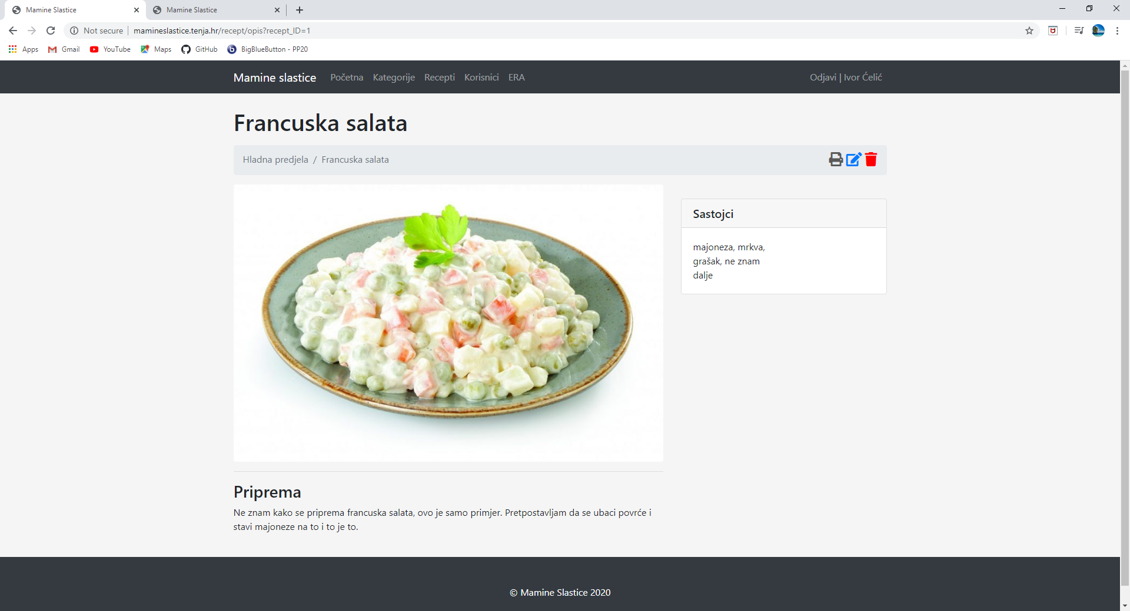

Ovdje možete vidjeti naziv recepta, Kategoriju kojoj pripada, način pripreme i potrebne sastojke za taj recept. Isto tako i ovdje možete obrisati i promjeniti recept ali ima i nova funkcija pomoću koje možete recept exportati u pdf file. Kada stisnete na ikonicu od printera otvoriti će vam pdf file koji možete onda isprintati:

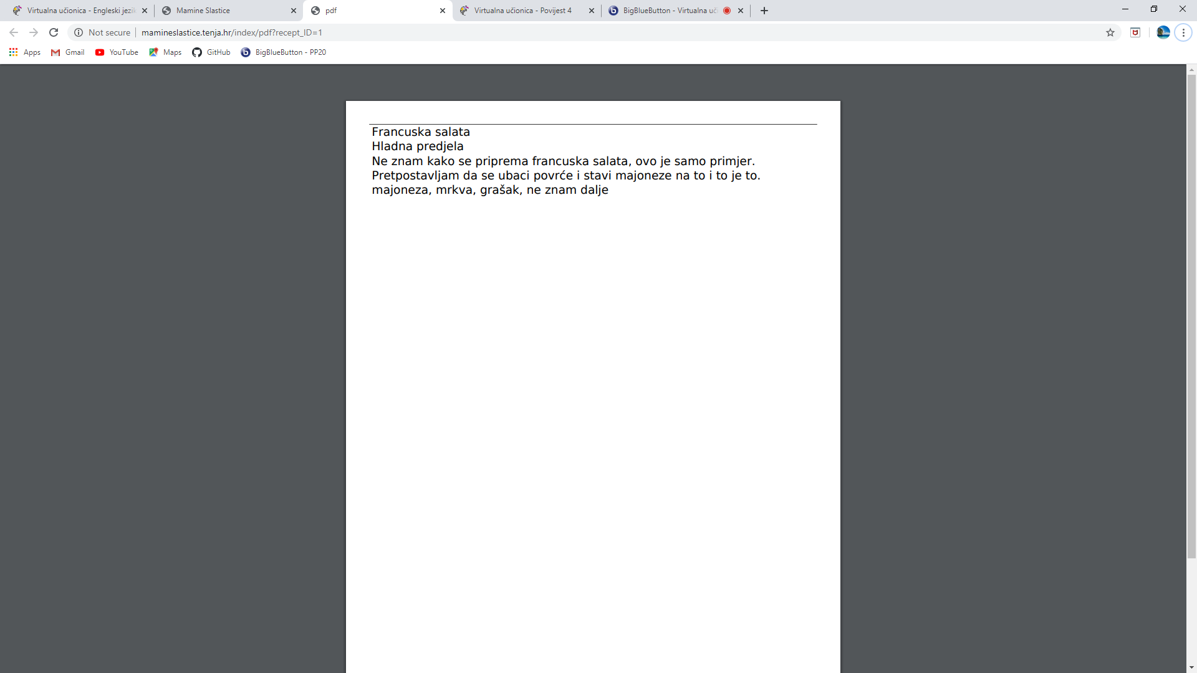
Još nisam uredio kako će izgledati pdf file, ali doći će i to na red.

Pošto sam ja prijavljen preko svojeg računa, kojemu je uloga admin mogu još i vidjeti popis svih korisnika na stranici:

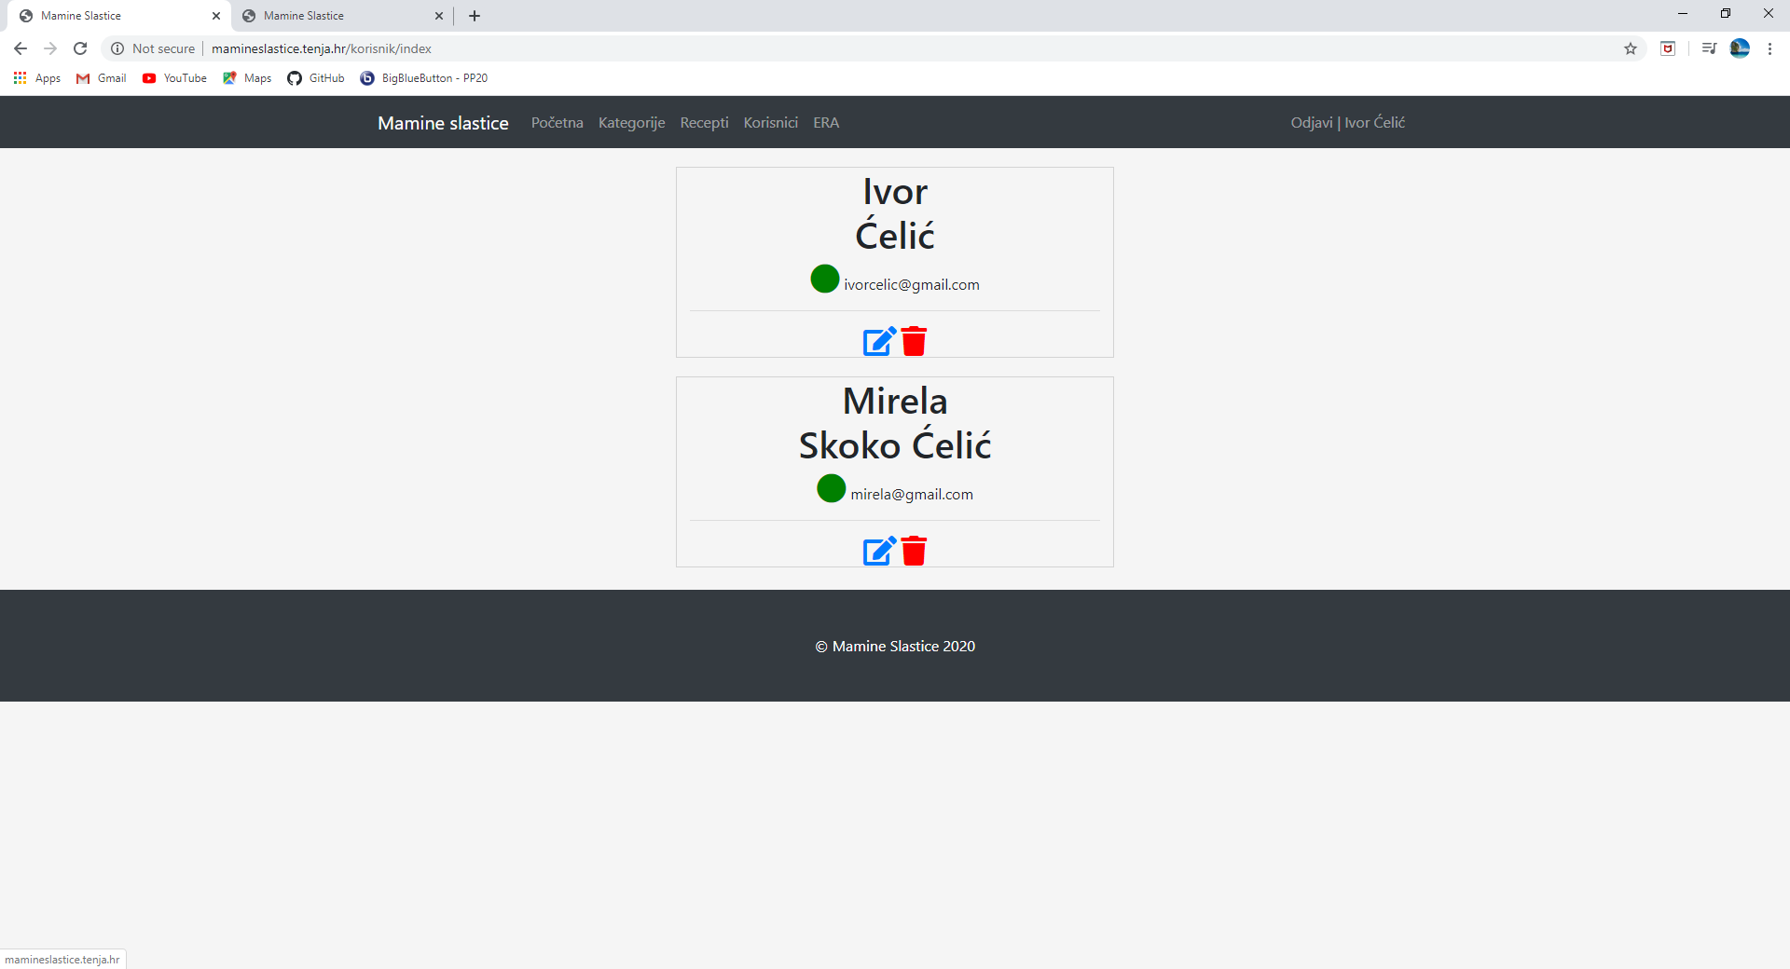
Ovdje možete vidjeti je li korisnik aktivirao svoj račun pomoću ove zelene točkice, ako nije točkica će biti crvena. Možete vidjeti njegovo ime i prezime te e-mail adresu. Isto tako možete promjeniti postavke korisnika te ga obrisati ako ga ne želite na svojoj stranici. Ovu stranicu će vam otvoriti kada stisnete na promjenu:

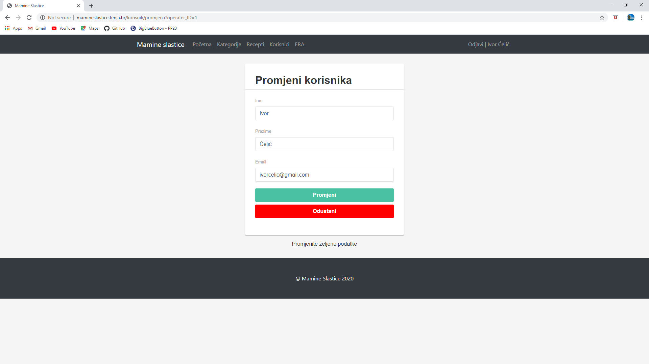

Tu možete promjeniti od korisnika ime, prezime i njegov mail te kada stisnete „Promjeni“ će vas vratiti na popis korisnika i promjeniti podatke u bazi.

Zaključak

Sretan sam zbog završetka ove aplikacije zato što je to moja prva aplikacija i baš mi se sviđa to što je moja. Smatram da sam mogao ubaciti opciju traži da korisnik može upisati dio naziva recepta, kategorije i da mu automatski izbaci ponuđene kategorije/recepte. Bolje sam mogao napraviti kod unosa i izmjene recepta da kada korisnik unosi pripremu može imati par odlomaka, isto tako i za sastojke da svaki sastojak ide u zaseban red, te dodati da ostali korisnici mogu komentirati recepte, ocjenjivati ih i da svaki korisnik ima svoje kategorije i recepte koje može uređivati i mijenjati.
U budućnosti planiram usavršiti ovu aplikaciju tako što ću dodati maloprije navedene opcije te planiram nastaviti vježbati PHP jezik i napraviti aplikaciju za inventuru za koju me tata tražio da je napravim.

